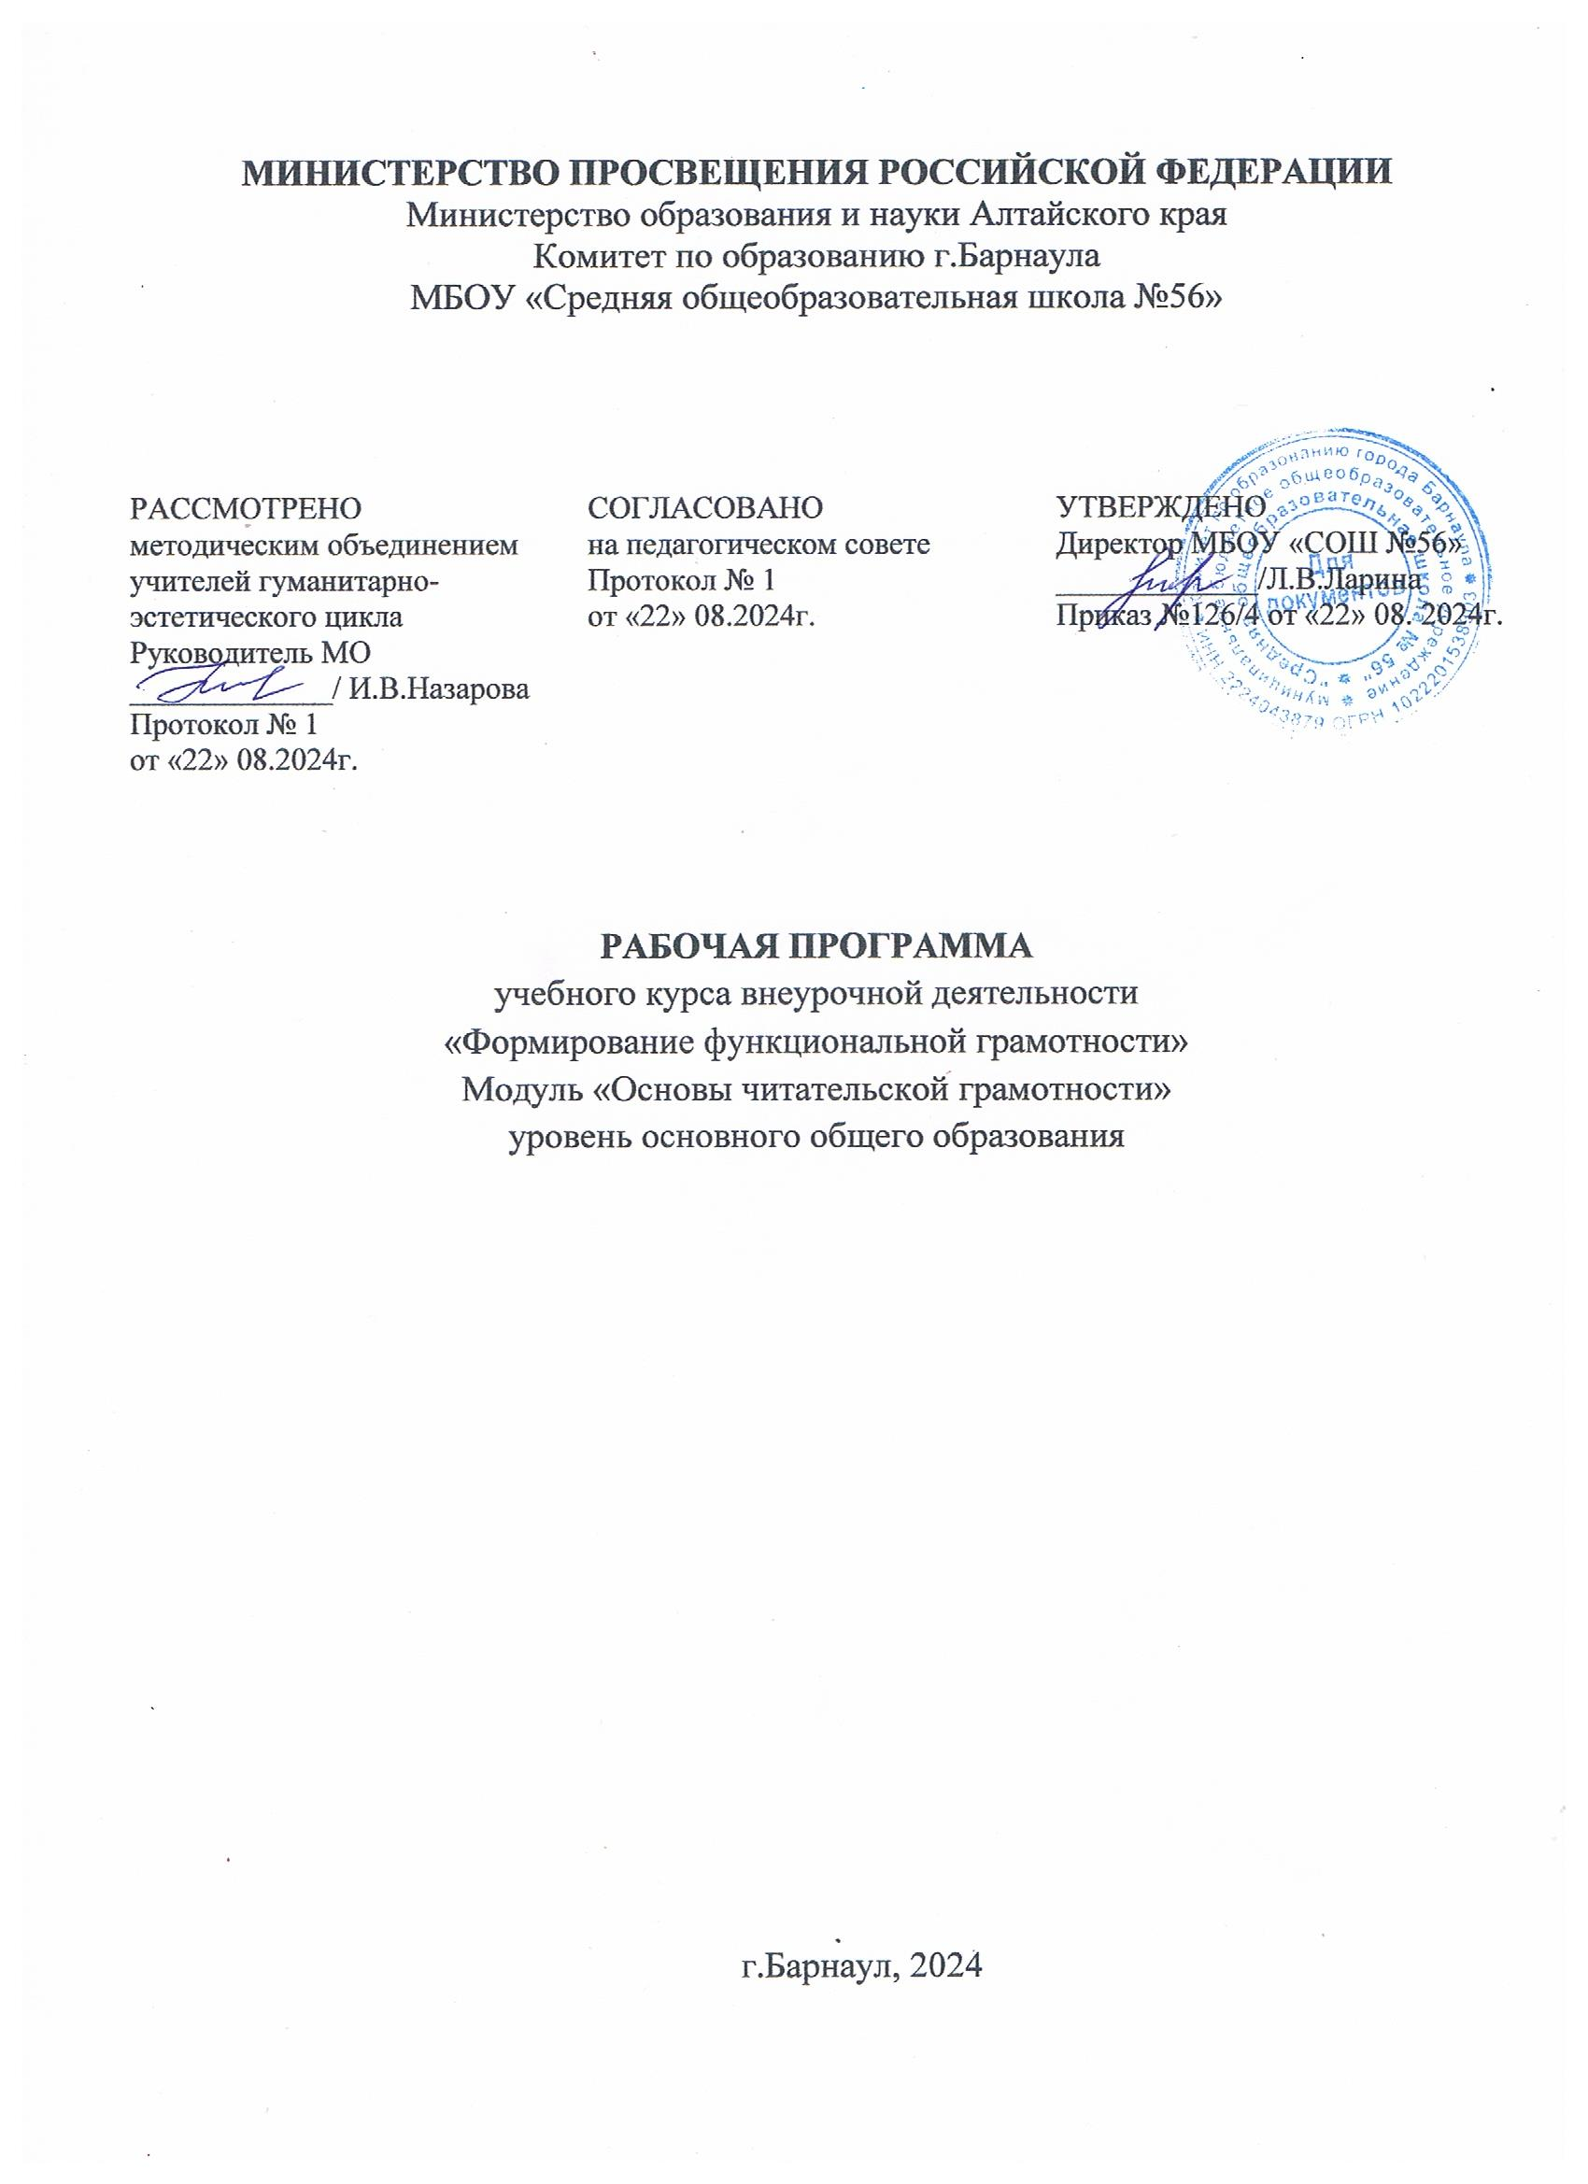

ПОЯСНИТЕЛЬНАЯ ЗАПИСКА
Рабочая программа данного учебного курса внеурочной деятельности разработана в соответствии с требованиями:
- Федерального закона от 29.12.2012 № 273 «Об образовании в Российской Федерации»;
- приказа Минпросвещения от 31.05.2021 №287 «Об утверждении федерального государственного образовательного стандарта основного общего образования»;
- Методических рекомендаций по уточнению понятия и содержания внеурочной деятельности в рамках реализации основных общеобразовательных программ, в том числе в части проектной деятельности, направленных письмом Минобрнауки от 18.08.2017 № 09-1672;
- Стратегии развития воспитания в Российской Федерации на период до 2025 года, утвержденной распоряжением Правительства от 29.05.2015 № 996-р;
- СП 2.4.3648-20;
- СанПиН 1.2.3685-21;
- Основной образовательной программы МБОУ «СОШ №56».

Цель курса:
- развитие читательской грамотности обучающихся как индикатора качества и эффективности образования, равенства доступа к образованию;
- создание условий, актуализирующих потребность в свободном, осмысленном, развивающем чтении с учетом изменившихся реалий существования текста как социокультурного и образовательного феномена.

Задачи курса:
- развитие способности человека понимать, использовать, оценивать тексты, размышлять о них и заниматься чтением для того, чтобы достигать своих целей, расширять свои знания и возможности, участвовать в социальной жизни;
- способствовать мотивации школьников к чтению через формирование интереса к книге, работе с текстом;
- инициировать расширение поля читательских ориентаций школьников за счет обогащения интеллектуального, духовного и социального потенциала чтения;
- содействовать формированию читательских компетенций, включая такие умения как: поиск информации и понимание прочитанного; преобразование и интерпретация информации; оценка информации;
- поддерживать читательскую активность школьников через включение в различные формы социального и учебно-исследовательского проектирования с использованием потенциала текстов разной природы.

Место курса в плане внеурочной деятельности МБОУ «СОШ №56»

Учебный курс предназначен для обучающихся 5-9 классов; рассчитан на 0,25 часа в неделю/ 9 часов в год.

Форма организации учебного процесса

Работа с текстами, практикум, групповая и индивидуальная работа, квест, беседа, круглый стол, диалог, моделирование, игра, викторина.

Планируемые результаты освоения курса внеурочной деятельности

Рабочая программа сформирована с учётом рабочей программы воспитания, призвана обеспечить достижение личностных результатов.

Личностные результаты:

- Оценивать содержание прочитанного с позиции норм морали и общечеловеческих ценностей;
- формулировать собственную позицию по отношению к прочитанному;
- формирование нравственных чувств и нравственного поведения, осознанного и ответственного отношения к собственным поступкам;
- формирование развитого морального сознания и компетентности в решении моральных проблем на основе личностного выбора;
- формирование готовности и способности к осознанному выбору и построению дальнейшей индивидуальной траектории образования на базе ориентировки в мире профессий и профессиональных предпочтений, с учетом устойчивых познавательных интересов.

Метапредметные и предметные результаты:

- 5 класс. Уровень узнавания и понимания.
Находить и извлекать информацию из различных текстов.

- 6 класс. Уровень понимания и применения.
Применять извлеченную из текста информацию для решения разного
рода проблем.

- 7 класс. Уровень анализа и синтеза.
Анализировать и интегрировать информацию, полученную из текста.

- 8 класс. Уровень оценки (рефлексии) в рамках предметного содержания.
Оценивать форму и содержание текста в рамках предметного
содержания.

- 9 класс. Уровень оценки (рефлексии) в рамках метапредметного содержания.
Оценивать форму и содержание текста в рамках метапредметного
содержания.

Содержание курса внеурочной деятельности

5 класс

№  п/п | Тема занятия | Кол-во часов | Содержание
1 | Определение основной темы в фольклорном произведении. Пословицы, поговорки как источник информации | 1 | Устное народное творчество. Фольклор. Пословицы и поговорки. Тема текста.
2 | Сопоставление содержания текстов разговорного стиля. Личная ситуация в текстах | 1 | Стили текста. Художественный стиль. Разговорный стиль. Особенности разговорного стиля. Речь.
3 | Работа с текстом: как выделить главную мысль текста или его частей? | 1 | Художественный текст. Основная мысль текста.  Смысловые части текста.
4 | Типы текстов: текст-описание (художественное и техническое) | 1 | Типы текстов. Повествование. Рассуждение. Описание.
5 | Что такое вопрос? Виды вопросов | 1 | Типы вопросов. Открытые и закрытые. Прямые и  косвенные. Личные и безличные. Простые и сложные.  Корректные и некорректные.
6 | Типы задач на грамотность чтения. Примеры задач | 1 | Типы задач на грамотность чтения. Аналитические  задачи.  Информационные.  Интерпретационные.  Позиционные.
7 | Работа со сплошным текстом | 1 | Сплошной и несплошной текст.
8 | Проведение рубежной аттестации | 1 | Анализируют ошибки; классифицируют ошибки, работаю над ними; обобщают, систематизируют, сопоставляют ошибки, допущенные в контрольных работах.
9 | Проведение рубежной аттестации | 1 | Анализируют ошибки; классифицируют ошибки, работаю над ними; обобщают, систематизируют, сопоставляют ошибки, допущенные в контрольных работах.

6 класс

№ п/п | Тема занятия | Кол- во  часов | Вид деятельности
1 | Определение основной темы и идеи в эпическом произведении. | 1 | Анализируют текст: определяют тему, основную мысль, способы и средства связи предложений, расширяют круг сведений о языковых и речевых средствах, характерных для речи эпических произведений, спецификой их тематики, отбора языкового материала.
2 | Древнерусская летопись как источник информации о реалиях времени. | 1 | Анализируют произведения древнерусской литературы с точки зрения носителя  информации
3 | Сопоставление содержания художественных текстов.  Определение авторской позиции в художественных текстах. | 1 | Сопоставляют содержания текстов разговорного стиля; анализируют текст.
4 | Работа с текстом: как понимать информацию, содержащуюся в тексте? | 1 | Интерпретируют текст; оценивают текст с точки зрения соответствия коммуникативным требованиям; редактируют написанное, соблюдают нормы русского языка; классифицируют ошибки.
5 | Типы текстов: текст- повествование (рассказ, отчет, репортаж). | 1 | Сравнивают и противопоставляют  заключённую в тексте информацию разного характера. Знакомятся с основными способами создания текстов-повествований, носящих разное функциональное назначение. Сопоставляют и создают тексты – повествования разного функционального  назначения
6 | Типы задач на грамотность. Интерпретационные задачи. | 1 | Получают знания о разных типах заданий на грамотность; выполняют позиционные задания.
7 | Работа с несплошным текстом: таблицы и карты | 1 | Работают с несплошными текстами, Интерпретируют текст; оценивают текст с точки зрения соответствия коммуникативным требованиям, извлекают нужную информацию
8 | Проведение рубежной аттестации. Подведение итогов | 2 | Анализируют ошибки; классифицируют ошибки, работают над ними; обобщают, систематизируют, сопоставляют ошибки, допущенные в контрольных работах

7 класс

№ п/п | Тема занятия | Кол-во часов | Вид деятельности
1 | Определение основной темы и идеи в лирическом произведении. Поэтический текст как источник  информации | 1 | Анализируют текст: определяют тему, основную мысль, способы и средства связи предложений; повторяют и обобщают высказывание о типах и стилях речи, расширяют круг сведений о языковых и речевых средствах, характерных для художественной и деловой, научной и разговорной речи; знакомятся с особенностями разных стилей, спецификой их тематики, отбора языкового материала.
2 | Сопоставление содержания текстов  публицистического стиля. Общественная ситуация в текстах. | 1 | Сопоставляют содержания текстов публицистического стиля; анализируют текст.
3 | Работа с текстом: как преобразовывать текстовую информацию с учётом цели дальнейшего использования? | 1 | Преобразовывают текст, используя новые формы представления информации: формулы, графики, диаграммы, таблицы;  интерпретируют текст; оценивать текст с точки зрения соответствия  коммуникативным требованиям; редактируют написанное, соблюдают нормы русского языка; классифицируют ошибки
4 | Типы текстов: текст- объяснение (объяснительное сочинение, резюме, толкование, определение). | 1 | Структурируют текст, используя нумерацию страниц, списки, ссылки, оглавление; сравнивают и противопоставляют заключённую в тексте информацию разного характера.
5 | Поиск комментариев, подтверждающих основную мысль текста, предложенного для анализа | 1 | Обнаруживают в тексте доводы в подтверждение выдвинутых тезисов; делают выводы из сформулированных посылок; выводят заключение о намерении  автора или главной мысли текста.
6 | Типы задач на грамотность. Позиционные задачи. | 1 | Получают знания о разных типах заданий на грамотность; выполняют позиционные задания.
7 | Работа с несплошным текстом: информационные листы и объявления, графики и диаграммы. | 1 | Работают с несплошным текстом; преобразовывают текст, используя новые формы представления информации: формулы, графики, диаграммы, таблицы; переходят от одного представления данных к другому; приобретают опыт работы с текстами, содержащими рисунки, таблицы, диаграммы, схемы.
8 | Проведение рубежной аттестации | 2 | Анализируют ошибки; классифицируют ошибки, работаю над ними; обобщают, систематизируют, сопоставляют ошибки, допущенные в контрольных работах.

8 класс

№  п/п | Название темы | Кол-во часов | Характеристика основных видов деятельности
1 | Определение основной темы и идеи в драматическом произведении. Учебный текст как источник информации | 1 | Осознают связь русского языка с культурой и  историей России и мира. Осознают, что владение русским языком является важным показателем культуры человека.
2 | Сопоставление содержания текстов официально-делового стиля. Деловые ситуации в текстах | 1 | Читают текст, определяют его тему, анализируют содержание; графически выделяют морфемы; выполняют упражнения, отрабатывающие различные правила правописания. Пишут  изложение и сочинение; определяют морфологические признаки самостоятельных частей речи. Анализируют текст, определяют его признаки; отвечают на контрольные вопросы и задания.  Запись предложений с прямой речью и составление их схем. Составление диалогов на заданную тему.
3 | Работа с текстом: как применять информацию из текста в измененной ситуации? | 1 | Интерпретируют текст; оценивают текст с точки зрения соответствия коммуникативным требованиям;  редактируют написанное, соблюдают нормы русского языка; классифицируют ошибки
4 | Типы текстов: текст-ииструкция (указания к выполнению работы, правила, уставы, законы) | 1 | Сравнивают и противопоставляют заключённую в тексте информацию разного характера.  Знакомятся с основными способами создания текстов, описаний, носящих разное функциональное назначение. Сопоставляют и создают тексты – описания разного функционального назначения
5 | Поиск ошибок в предложенном тексте | 1 | Анализируют ошибки; классифицируют ошибки, работают над ними; обобщают, систематизируют, сопоставляют ошибки.
6 | Типы задач на грамотность. Информационные задачи | 1 | Формирование у учащихся способностей к рефлексии коррекционно-контрольного типа и реализации коррекционной нормы (фиксирования собственных затруднений в деятельности): работа в парах сильный — слабый (анализ текста), лабораторная работа по диагностической карте типичных ошибок с последующей самопроверкой по алгоритму выполнения задания, составление рассказа по рисункам, комментирование проделанной работы
7 | Работа с несплошным текстом: формы, анкеты, договоры (рубежная аттестация) | 1 | Слушают объяснения учителя, анализируют графики, таблицы, схемы. Объясняют наблюдаемые явления. Выполняют работы практикума. Формирование у учащихся умений к  осуществлению контрольной функции, контроль и самоконтроль изученных понятий.
8 | Проведение рубежной аттестации | 1 | Формирование у учащихся умений к осуществлению контрольной функции, контроль и самоконтроль изученных понятий: проведение рубежной аттестации, выполнение грамматических заданий с последующей самопроверкой по алгоритму выполнения задачи.
9 | Проведение рубежной аттестации | 1

№  п/п | Название темы | Кол-во часов | Содержание
1 | Формирование читательских умений с опорой на текст и внетекстовые знания | 1 | Оценка информации и принятие решения
2 | Сопоставление содержания текстов научного стиля | 1 | Стиль текста. Научный стиль
3 | Критическая оценка, степень достоверности содержащейся к тексте информации | 1 | Главная информация текста: достоверность информации
4 | Типы текстов: текст-аргументация | 1 | Типы текстов
5 | Составление плана на основе исходного текста | 1 | План. Значимость плана
6 | Типы задач на грамотность. Аналитические (конструирующие) задачи | 1 | Типы задач на грамотность. Особенности аналитических задач
7 | Работа со смешанным текстом. Составные тексты | 1 | Типы текстов. Особенности смешанного и составного текстов
8 | Проведение рубежной аттестации | 2 | Мониторинг сформированности ЧГ

.

Список литературы для учителя:

- Бакланова, И. Ю. Формирование умений комплексного литературоведческого анализа художественного текста на II и III ступени обучения как способ совершенствования читательской компетенции // И. Ю. Бакланова. – Воюшина, М. П. Модернизация литературного образования и развитие младших школьников: Монография. – СПб.: Сударыня, 2017.
- Орлова Э.А. Рекомендации по повышению уровня читательской компетенции в рамках Национальной программы2 поддержки и развития чтения. Пособие для работников образовательных учреждений, М.: 2018.
- Пересветова Е.В. Сопоставительный анализ художественных текстов на уроках русского языка. М.: Чистые пруды. 2017.
- Цукерман Г.А. Оценка читательской грамотности. РАО: Москва, 2020.
- Мосунова Л.А. Структура и развитие смыслового понимания художественного текста. – М., 2016.
- Шапиро Н.А. Учимся понимать и строить текст. 5-9 кл. – М., 2015.
- Ященко Н. Ю. Формирование читательской компетенции учащихся среднего и старшего звена на уроках литературы / Н. Ю. Ященко // Социальная сеть работников образования nsportal. ru, 2018.

ТЕМАТИЧЕСКОЕ ПЛАНИРОВАНИЕ
Модуль «Основы читательской грамотности»

5 класс

№ | Тема занятия | Кол-во часов | Формы деятельности
1 | Определение основной темы в фольклорном произведении. Пословицы, поговорки как источник информации | 1 | Беседа, конкурс
2 | Сопоставление содержания текстов разговорного стиля. Личная ситуация в текстах | 1 | Работа в парах. Ролевая игра
3 | Работа с текстом: как выделить главную мысль текста или его частей? | 1 | Беседа, дискуссия в формате свободного обмена мнениями
4 | Типы текстов: текст-описание (художественное и техническое) | 1 | Круглый стол
5 | Что такое вопрос? Виды вопросов | 1 | Квест, конкурс
6 | Типы задач на грамотность чтения. Примеры задач | 1 | Квест, игра «Что? Где? Когда?»
7 | Работа со сплошным текстом | 1 | Ролевая игра
8 | Проведение рубежной аттестации | 2 | Тестирование
ИТОГО |  | 9

6 класс

№ | Тема занятия | Кол-во часов | Формы деятельности
1 | Определение основной темы и идеи в эпическом произведении | 1 | Беседа, конкурс
2 | Древнерусская летопись как источник информации о реалиях времени | 1 | Круглый стол, ролевая игра
3 | Сопоставление содержания художественных текстов. Определение авторской позиции в художественных текстах | 1 | Работа в парах, игра в формате КВН
4 | Работа с текстом: как понимать информацию, содержащуюся в тексте? | 1 | Квест, круглый стол
5 | Типы текстов: текст-повествование (рассказ, отчет, репортаж) | 1 | Круглый стол, дискуссия
6 | Типы задач на грамотность. Интерпретационные задачи | 1 | Квест, игра «Что? Где? Когда?»
7 | Работа с несплошным текстом: таблицы и карты | 1 | Беседа, дискуссия в формате свободного обмена мнениями
8 | Проведение рубежной аттестации | 2 | Тестирование
ИТОГО |  | 9

7 класс

№ | Тема занятия | Кол-во часов | Формы деятельности
1 | Определение основной темы и идеи в лирическом произведении. Поэтический текст как источник информации | 1 | Беседа, конкурс
2 | Сопоставление содержания текстов публицистического стиля. Общественная ситуация в текстах | 1 | Работа в парах
3 | Работа с текстом: как преобразовывать текстовую информацию с учетом цели дальнейшего использования? | 1 | Беседа, круглый стол, ролевая игра
4 | Типы текстов: текст-объяснение (объяснительное сочинение, резюме, толкование, определение) | 1 | Квест, дискуссия, круглый стол
5 | Поиск комментариев, подтверждающих основную мысль текста, предложенного для анализа | 1 | Деловая игра
6 | Типы задач на грамотность. Позиционные задачи | 1 | Квест, круглый стол
7 | Работа с несплошным текстом: информационные листы и объявления, графики и диаграммы | 1 | Деловая игра
8 | Проведение рубежной аттестации | 2 | Тестирование
ИТОГО |  | 9

8 класс

№ | Тема занятия | Кол-во часов | Формы деятельности
1 | Определение основной темы и идеи в драматическом произведении. Учебный текст как источник информации | 1 | Беседа, конкурс
2 | Сопоставление содержания текстов официально-делового стиля. Деловые ситуации в текстах | 1 | Работа в парах
3 | Работа с текстом: как применять информацию из текста в измененной ситуации? | 1 | Беседа, круглый стол
4 | Типы текстов: текст-инструкция (указания к выполнению работы, правила, уставы, законы) | 1 | Квест, дискуссия
5 | Поиск ошибок в предложенном тексте | 1 | Квест, круглый стол
6 | Типы задач на грамотность. Информационные задачи | 1 | Квест, круглый стол
7 | Работа с несплошным текстом: формы, анкеты, договоры (рубежная аттестация) | 1 | Деловая игра
8 | Проведение рубежной аттестации | 2 | Тестирование
ИТОГО |  | 9

9 класс

№ | Тема занятия | Кол-во часов | Формы деятельности
1 | Формирование читательских умений с опорой на текст и вне текстовые знания. Электронный текст как источник информации | 1 | Беседа, конкурс
2 | Сопоставление содержания текстов научного стиля. Образовательные ситуации в текстах | 1 | Работа в парах, дискуссия
3 | Работа с текстом: как критически оценивать степень достоверности содержащейся в тексте информации? | 1 | Квест, круглый стол
4 | Типы текстов: текст-аргументация (комментарий, научное обоснование) | 1 | Деловая игра, круглый стол
5 | Составление плана на основе исходного текста | 1 | Работа в группах, соревнование в формате КВН
6 | Типы задач на грамотность. Аналитические (конструирующие) задачи | 1 | Квест, круглый стол
7 | Работа со смешанным текстом. Составные тексты (рубежная аттестация) | 1 | Деловая игра
8 | Проведение рубежной аттестации | 2 | Тестирование
ИТОГО |  | 9

Лист корректировки тематического планирования
«Основы читательской грамотности»

Дата внесения изменений | Характеристика изменений | Причина изменений | Реквизиты документа, которым закреплено изменение | Подпись учителя, внесшего изменения

